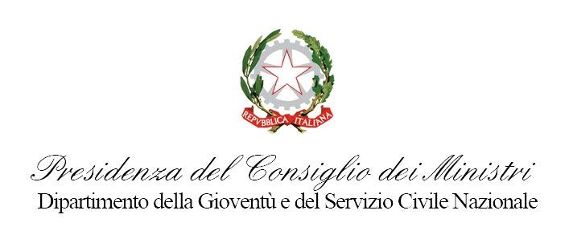

L’iniziativa è realizzata nell’ambito della Scuola ANCI per giovani amministratori, promossa e sostenuta dal Dipartimento della Gioventù e del Servizio Civile Nazionale - Presidenza del Consiglio dei Ministri e dall’Anci -Associazione Nazionale Comuni Italiani

in collaborazione con 

SCUOLA ANCI PER GIOVANI AMMINISTRATORI

Percorso formativo:
“Nuove Città Metropolitane e gestioni associate: dal riassetto istituzionale all’organizzazione economica”

Ore di Formazione : 60

Programma
- Incontro inaugurale17 settembre

- I modulo “Riordino delle funzioni degli Enti Locali ed esercizio degli spazi di autonomia”,
25-26 settembre
- II modulo “Lo statuto e l’organizzazione degli organi politici della Città Metropolitana”,
- 9-10 ottobre
- III modulo “Gestioni Associate Comunali”, 23-24 ottobre
- IV modulo “I nuovi strumenti di programmazione economico finanziaria”, 6-7 novembre
- V modulo “La riorganizzazione dei servizi”, 20-21 novembre
- VI modulo “La riorganizzazione del sistema delle partecipate degliEnti”, 4-5 dicembre
- VII modulo,“La trasparenza dell’azione amministrativa e gli strumenti di partecipazione” 18-19 dicembre

Gli incontri si terranno il venerdì pomeriggio e il sabato mattina per un totale di 8 ore realizzate a cadenza quindicinale.

A completamento del percorso formativo sono previsti 7 seminari di approfondimento di 4 ore che si terranno il venerdì mattina.

Sedi Educatorio del Fuligno, Via Faenza e sedi del Comune di Firenze

Numero massimo di partecipanti 50
Scadenza bando di selezione 28 luglio 2015

A chi è diretto
La scuola per giovani amministratori dell’ANCI (Associazione Nazionale Comuni Italiani) prosegue le attività dell’iniziativa avviata nel 2012; denominata “Scuola ANCI per giovani amministratori”. La scuola è rivolta agli under 35 (che non abbiano ancora compiuto il 36 esimo anno di età al 31 dicembre 2015),
impegnati nell’amministrazione delle Città e dei Comuni italiani ed è finalizzata all’acquisizione di valori, obiettivi e strumenti idonei a governare al meglio il proprio territorio. L’ANCI ha pubblicato in data 8 agosto 2013 un “Avviso pubblico per la selezione di capoluoghi di provincia avente ad oggetto la realizzazione di percorsi di formazione locali della Scuola ANCI per giovani amministratori” volto a co-finanziare iniziative di formazione rientranti nell’offerta della scuola ANCI per giovani amministratori realizzato sul territorio da Comuni Capoluogo di provincia.
Il Comune di Firenze, si è collocato utilmente nella graduatoria redatta dalla Commissione nominata dall’ANCI ai sensi dell’art. 3 del richiamato Avviso pubblico, ed è stato selezionato per realizzare, in partenariato con Anci Toscana, un percorso locale di formazione dal titolo “Nuove Città Metropolitane e gestioni associate: dal riassetto istituzionale all’organizzazione economica”.

Come iscriversi
L’invio della candidatura deve avvenire entro le ore 12 del giorno 28 luglio 2015.
Bando e modulo di adesione sono scaricabili dai siti: www.comune.firenze.it – www.ancitoscana.it

Obiettivi formativi
Il percorso di formazione intende qualificare il sistema delle competenze dei giovani amministratori locali, per rapportarsi in modo nuovo con enti nuovi, fondando questo rapporto sulla piena consapevolezza del proprio ruolo e delle proprie funzioni nell’ambito dell’organizzazione e delle attività del Comune e sulla conoscenza dei più rilevanti elementi che caratterizzano oggi la finanza locale

